«Уреазный тест для выявления Хеликобактер Пилори в биоптате слизистой оболочке желудка»
Экспресс-тест Biohit – это одношаговый тест, выполняемый во время гастроскопии, для обнаружения Helicobacter pylori в биоптате. Тест основан на определении активности фермента уреазы в биоптате. Цветовая реакция, развивающаяся в геле через 1-2 или 30 минут, указывает на наличие или отсутствие уреазной активности в биоптате.
ПРИНЦИП ПРОВЕДЕНИЯ ЭКСПРЕСС-ТЕСТА
Процедура исследования основывается на следующей реакции: (NH2)2CO + 2H2O + H+ уреаза→ 2NH4+ + HCO3
Helicobacter pylori содержит большое количество уреазы, которая разрушает мочевину до аммония (NH4+). Образование аммония регистрируется изменением цвета индикатора, присутствующего в геле.
ПРЕИМУЩЕСТВА ИСПОЛЬЗОВАНИЯ УРЕАЗНОГО ЭКСПРЕСС-ТЕСТА:
- Простой одношаговый тест;
- Результат тестирования во время исследования;
- Четкая цветовая индикация;
- Европейское качество теста.
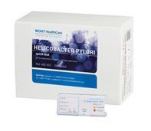
Экспресс - тест для определения лактазной недостаточности
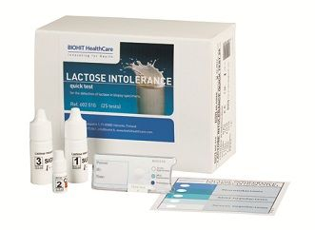
Экспресс - тест для определения лактазной недостаточности (гиполактазии тонкой кишки) основан на оценке активности лактазы в образце биоптата. Образец биоптата берется из слизистой оболочки верхней части тонкой кишки и анализируется немедленно. Насыщенность цвета тестовой жидкости после 20 минут информирует о наличии, либо отсутствии лактазных энзимов в образце биоптата.
Экспресс-тест для диагностики лактазной недостаточности состоит из:
- Реагентов
- Планшет
Преимущества тестов:
- Биоптат обследуется немедленно
- Измеряет непосредственно активность лактазы
- Простая процедура в два этапа
- Все реагенты готовы к использованию
- Легкая визуальная интерпретация
- Результаты через 20 минут
- Возможно использовать у пациентов с сахарным диабетом
- Возможность дифференцировать тяжелую и легкую гиполактазию

